Детям, пережившим ту войну, поклониться нужно до земли!
С каждым годом мы всё дальше и дальше уходим от военной поры. Но время не имеет власти над тем, что люди пережили в войну. Часто я слушаю рассказы о военном детстве моей прабабушки Валентины Петровны Ведерниковой. Когда началась Великая Отечественная Война, прабабушке было 5 лет, но она всё помнит так точно и подробно, как будто это было вчера.
Родилась прабабушка 19 декабря 1935 года на Украине в Херсонской области. Родители её работали в совхозе «Красный чабан».
Из воспоминаний моей прабабушки: «На следующий день после начала войны папа с другими рабочими начали эвакуацию совхозных отар овец на восток. Впоследствии он оказался в колхозе «Коммунист» Омской области, где сеял и убирал хлеб для фронта, ремонтировал технику.
Немцы уже приближались к поселку, где мы жили, поэтому мы с мамой и братом Толей вынуждены были эвакуироваться. Но успели доехать до села Рубановка Херсонской области, где жила мамина сестра Дарья. Ранней осенью 1941 года в село вошли немцы. Мама говорила, что въехали на мотоциклах. Мы, дети, прятались в подвалах. Фашисты собрали на центральной площади всех жителей и объявили о своей власти.
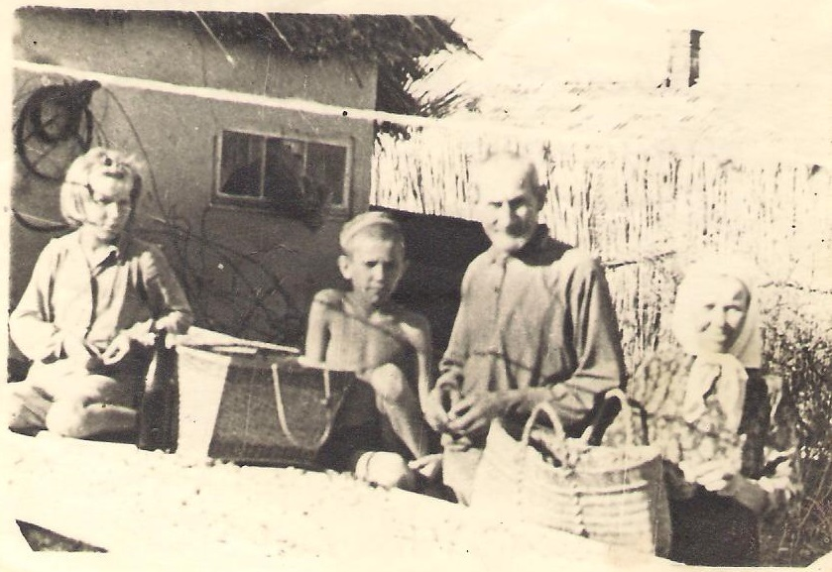
Мама принимает решение перевезти нас с братом в город Цюрупинск, где жили родители папы, там мы в основном и пережили войну. Когда город бомбили, нас, детей, укрывали в подвалах, а иногда увозили в лес или песчаные горы. Мы слышали звуки моторов немецких самолётов и взрывы бомб и снарядов.
1944 год г.Цюрупинск Савостины дед Дмитрий Андреевич, бабушка Аксинья, маленькая Валя и двоюродный брат Гарик
Хорошо помню старый дедушкин сад, как в него попала немецкая бомба, оставив огромную воронку в земле.
У нас была корова. Мы с бабушкой рвали на виноградниках траву ей на корм. На квартиру к деду поселили офицера. Как-то немцы зашли во двор и увели корову. Бабушка была решительным человеком, пошла в немецкую комендатуру и отвоевала корову. Привела её назад. Домашние не ждали не только возвращения коровы, но и самой бабушки. Но всё обошлось. Обошлось потому, что на квартире жил офицер и ему нужно было молоко.»
В 1943 году по освобожденной территории Украины прабабушка с семьёй перебираются в село Каланчак. Там осенью прабабушка Валя пошла в первый класс. Она очень хорошо помнит свою первую учительницу Ольгу Фёдоровну Корниенко. «…Писали мы на грифельных досках. Бумаги не было, у кого были газеты- писали на них. А какая была радость, когда раздали нам новенькие буквари, зелёненькие такие. Один букварь на два ученика.»
Когда мои родные вернулись в совхоз «Красный чабан», то увидели уцелевшими всего два дома и стоящий в стороне километра на три изолятор. Там разместились они и ещё несколько семей. Мама моей прабабушки помогала врачу Григорию Ивановичу, ухаживала за больными. Были и раненые. Необходимо было разминировать территорию, многие подрывались на минах.
В конце 1944 года прабабушка Валя тяжело заболела корью. Её отец в это время работал в Омской области, куда вся семья приехала и встретила новый 1945 год. Моя прабабушка из-за продолжительной болезни пошла в школу только осенью 1945 года.
В конце 1945 года возвратились в родной совхоз, где стали привыкать к мирной жизни. А сколько ещё предстояло сделать!
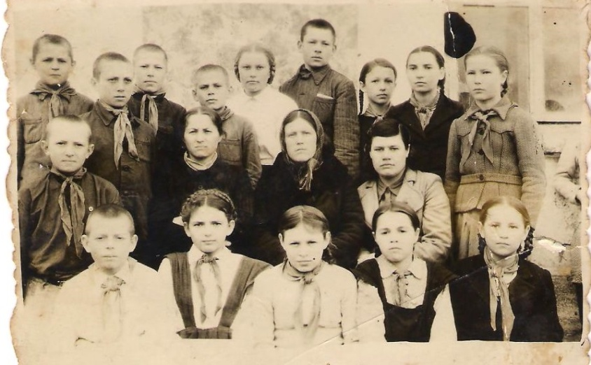
«…Жили мы в многоквартирном доме на 10 семей. Школа была в трех километрах, ходили туда пешком. Понемногу всё отстраивалось, и в 5-ый класс мы пошли в новую школу. В послевоенные годы был страшный голод, выживали как могли. Мы, школьники, помогали хлеборобам. Собирали колоски, чтобы ни одно зёрнышко не пропало. А ещё находили норы сусликов, заливали их водой. Зверьки выскакивали, и мы их ловили.»
1949 г .5 класс прабабушка стоит крайняя справа
В 1951 году прабабушка заканчивает Красночабанскую семилетнюю школу и поступает в Гидрометеорологический техникум в городе Херсон, который заканчивает в 1955 году. Она получает распределение в Иркутскую область. Работает метеорологом на метеостанции в поселке Листвянка, затем в метеостанции Большое Голоусное, а с 1957 года на Тулунской агрометеостанции. В 1955 году поступает на заочное отделение Иркутского университета на географический факультет, который заканчивает в 1961 году.
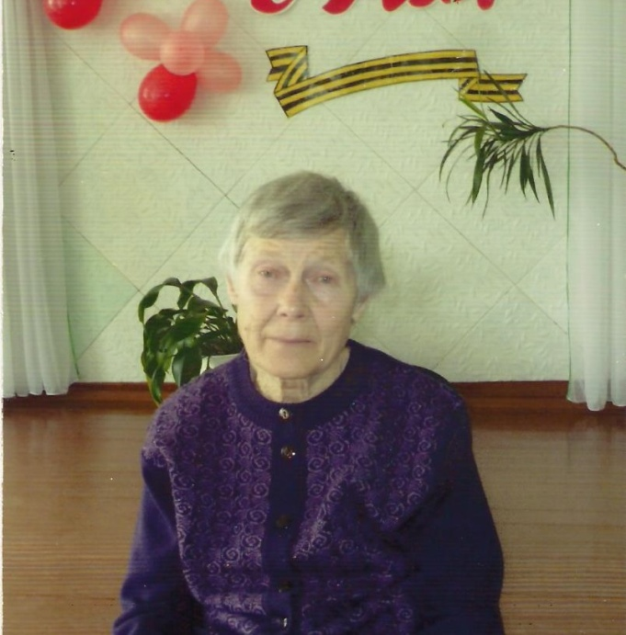
«В детстве мечтала увидеть озеро Байкал, и мечта сбылась! Зимой на экзаменационную сессию ездила по Байкалу вместе с почтальоном на санях. Лёд прозрачный, видно каждый камушек на дне, такая чистая вода в Байкале!»
Прабабушка ушла на пенсию в 1991 году, имея 45 лет стажа. Прошла путь от наблюдателя до старшего инженера агрометеослужбы. Имеет много грамот, занесена на доску почета. Она ветеран труда, награждена медалью «За трудовую доблесть», имеет высокую профессиональную награду «Отличник гидрометеослужбы СССР».
В год 70-летия Великой Победы прабабушке исполнилось 80 лет. Я её очень люблю и уважаю. Желаю здоровья, долгих лет жизни, бодрости духа и ещё не раз встретить весну Победы!
Тоболова Анастасия, 11 класс
МОУ «Мугунская СОШ»

